OA监控后台服务概要设计
2011-09-20
目 录
OA监控后台服务概要设计 1
OA监控后台服务概要设计 3
一、关于本文档 3
1.1 修改历史 3
1.2参考文档 3
1.3 项目背景 3
1.4编写目的 3
二、总体设计 3
2.1 监控后台服务结构 4
2.2 客户端服务结构 5
2.2.1 oa_monitor内部结构 6
2.2.2 oa_command内部结构 7
2.2.2 oa_collect内部结构 7
2.3 服务端服务结构 9
三、接口设计 13
3.1 客户端接口设计 13
3.1.1 oa_monitor接口 13
3.1.2 oa_command接口 13
3.1.3 oa_collect接口 13
3.2 服务端接口设计 13
3.2.1 Data_process_thread接口 13
3.2.2 Alarm thread接口 14
3.2.3 summary&cleanup_thread接口 14
3.2.4 export_thread接口 14
3.2.5 proxy_thread接口 15
四、数据结构设计 15
4.1 客户端数据结构 15
4.1.1 oa_monitor涉及的关键数据结构 15
4.1.2 oa_command涉及关键的数据结构 15
4.1.3 oa_collect涉及的关键数据结构 15
4.2 服务端数据结构 15
4.2.1 parse_thread涉及的关键数据结构 16
4.2.2 cleanup_thread涉及的关键数据结构 16
4.2.3 summary_thread涉及的关键数据结构 16
4.2.4 export_thread涉及的关键数据结构 16
五、数据库结构设计 16
六、结构存在的局限性 16

OA监控后台服务概要设计

一、关于本文档

1.1 修改历史
版本 | 作者 | 修改日期 | 修改概要 | 备注
V2.0.0 | Tonyliu | 2011-9-20 | 新建
V2.0.1 | Tonyliu | 2011-12-23 | 分离node中网络部分

1.2参考文档
1、《OA监控后台服务概要设计V1.0.1》

1.3 项目背景
目前线上服务已支持服务器、交换机和数据库监控及告警，且每个客户端因安全问题，启动后都change到nobody账户运行；但因nobody账户权限问题，部分数据无法采集到，且便于支持管理工程部提出的ITL系统自动化维护的需求（很多维护需要root权限，如自动配置系统等）；运维监控后台V1逐渐暴露其局限性，所以亟待重新调整结构。

1.4编写目的
因发现V1.0版的后台服务存在很多局限性：
1、如当服务占用资源过高时，没有监控进程对其进行监控，因服务客户端每台监控机器都会部署，所以风险很大；
2、因考虑到安全问题，客户端服务启动后，是以nobody账户运行，但这也带来了需要更高权限账户获取的信息无法获取；
3、服务端服务逻辑较复杂，需要重新整理模块化
4、Metric类型不够丰富（如少了MySQL类型）
5、客户端和服务端配置耦合性强
6、客户端采集与网络模块放在同一个进程中，耦合性强，需要分离开来，这样采集模块可以用root账户启动，解决了部分数据因权限不够而无法获取的问题
上述问题正是本版本需要解决的问题。

V2与V1相比，改进的地方有：
1、框架的耦合性更低：V2版将客户端的

二、总体设计
运维监控服务是运维平台数据采集监控的后台组成部分，实现了对服务器、交换机、服务（如数据库）基本信息的采集，并根据运维平台系统中的配置实现对超过警戒值的数据进行报警（目前支持的告警方式有：RTX、E-mail、短信）。

2.1 监控后台服务结构
运维平台监控后台服务主要包括两块（具体结构见图2-1）：
客户端：负责数据采集和脚本命令的执行
服务端：负责拉取客户端的数据并做相应处理（写RRD、告警、写MySQL），并将WEB传过来的命令传给客户端。
其中涉及的概念有：
metric：监控后台服务采集的最小数据单元（如：cpu_speed、mem_total等）；
cluster：集群，发送主机一致的单个或多个oa_node组成一个集群；
grid：网格，被同一个oa_head拉取的多个（或单个）cluster形成一个grid。
user-defined data over UDP
oa_head
Web界面
user-defined data over TCP
failover
poll
Cluster
poll
RRD数据库
Web界面
oa_head
RRD数据库
failover
URL跳转
OA配置库
Cluster
oa_node
oa_node
oa_node
oa_node
oa_node
oa_node
oa_node
oa_node
poll
OA管理库
图2-1 OA监控后台结构图

2.2 客户端服务结构
客户端oa_node有四个进程模块组成：oa_monitor、 oa_collect、oa_command和oa_network，它们之间的相关关系见图2-2，每个模块的功能如下：
1、oa_monitor: 主进程，其功能模块如下：
a) 监控其他模块：如当oa_command或者oa_collect占用CPU过高的时候及时将相关进程给kill掉，如果日志目录占用的磁盘较大的时候进行清理；
b) 自动更新功能：根据更新的内容来决定需要重启的模块，如当只是被oa_collect加载的so有更新的时候，只需要重启一下oa_collect模块，其他模块不变。
2、oa_collect：采集进程，专门用于加载SO来采集数据，并将采集的数据单播发送给“发送主机”
3、 oa_command命令执行功能：用于处理oa_network进程接受到的服务端命令请求
4、oa_network：网络通信模块，其功能有：
a) 接受服务端发送的命令请求，并做相应处理
b) 如果是“发送主机”，还负责保存接受到的采集数据，当服务端索取数据的时候将保存的数据以XML格式发给服务端。
【注】：oa_network进程必须以nobody账户启动
其中涉及到的概念：
发送主机：负责接收和保存cluster中其他oa_node发送过来监控数据，oa_head拉取某个cluster所有机器的监控信息的时候，必须找cluster中的“发送主机”来获取，所以每一个cluster至少得有一个“发送主机”。
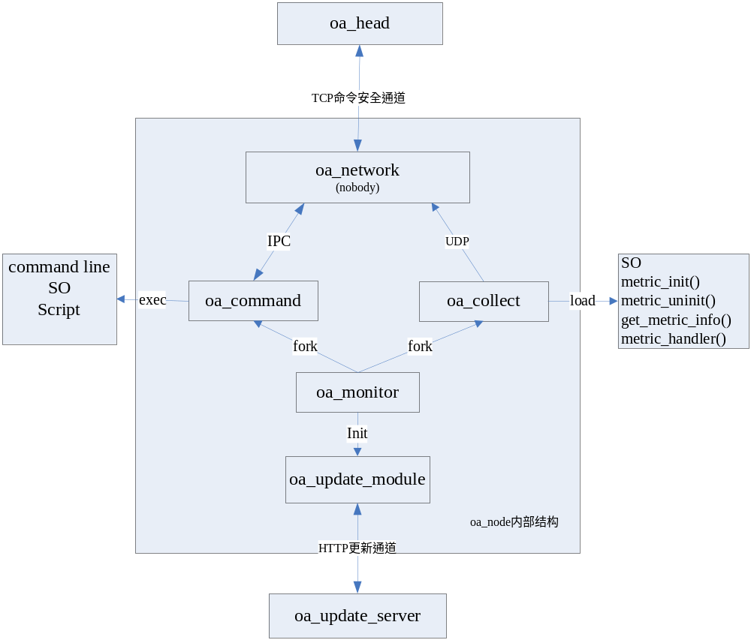
图2-2 客户端进程结构

2.2.1 oa_monitor内部结构
oa_monitor是主进程，负责生成其他三个进程，并监控各进程的运行状况，同时负责程序、so、脚本和配置的自动更新功能。

2.2.2 oa_collect内部结构
oa_collect进程主要负责SO的加载实现对数据的采集，并将采集的数据打包成xdr格式通过UDP单播发送给中心节点（发送主机），具体内部结构见下图：
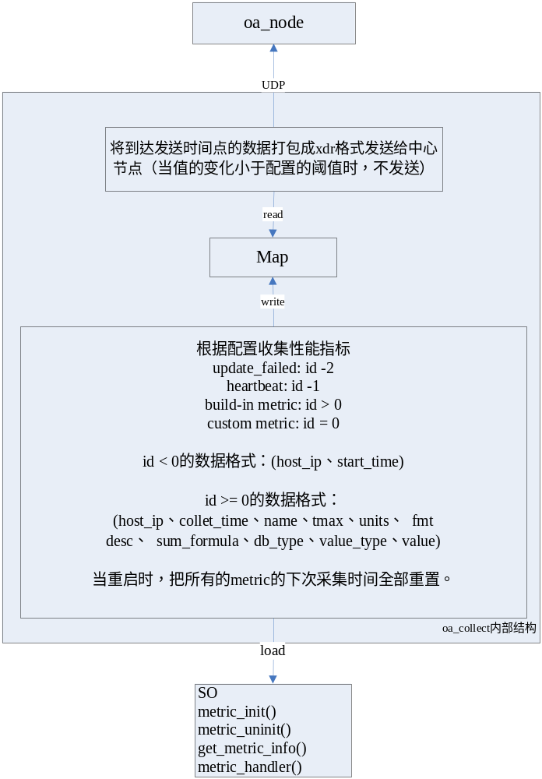
图2-4 oa_collect内部结构

2.2.3 oa_command内部结构
正文

2.2.4 oa_network内部结构
oa_network进程是oa_node服务的网络通信模块，负责跟head之间的系统命令通信；如果是中心节点的话，还会保存同一cluster下面的oa_node发送过来的采集数据包，并接收处理head的拉取数据命令请求
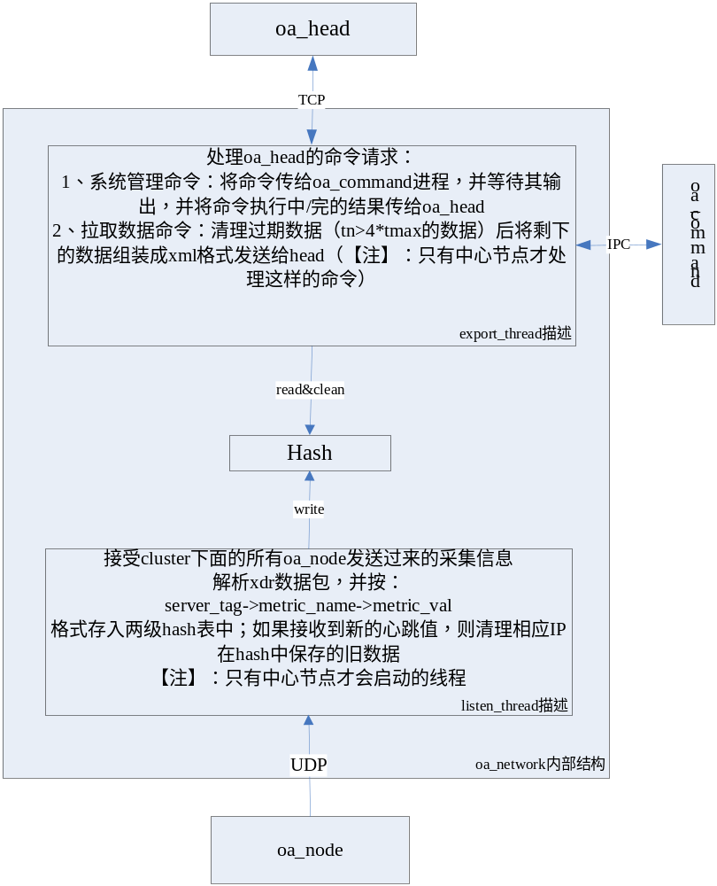
图2-6 oa_network内部结构

2.3 服务端服务结构
服务端oa_head通过拉取发送主机来获取某cluster下的所有机器采集数据信息（当拉取其中一个失败后，如果有则尝试去拉取下一个发送主机），并对监控数据分类（目前分类有：只写rrd、只用于报警、rrd&alarm）处理，并将前端需要显示的采集、汇总信息写入管理库中，对达到告警级别的metric按告警策略配置通知到相关联系人；同时如果前端修改了服务的配置信息，则服务检测到后会自动重启。服务的具体内部结构见图2-3。
各类别数据处理方式如下：
三种基本类型：
OWRrd(0x0001)：将采集数据写入rrd即可；
OWMySQL(0x0002)：将采集的数据写入MySQL
OAlarm(0x0004)：当数据超过限制的时候，将报警信息写入一个文件供报警服务处理；
其他组合类型：
rrd&mysql（0x0003）、rrd&alarm（0x0005）、mysql&alarm（0x0006）、rrd&mysql&alarm（0x0007）

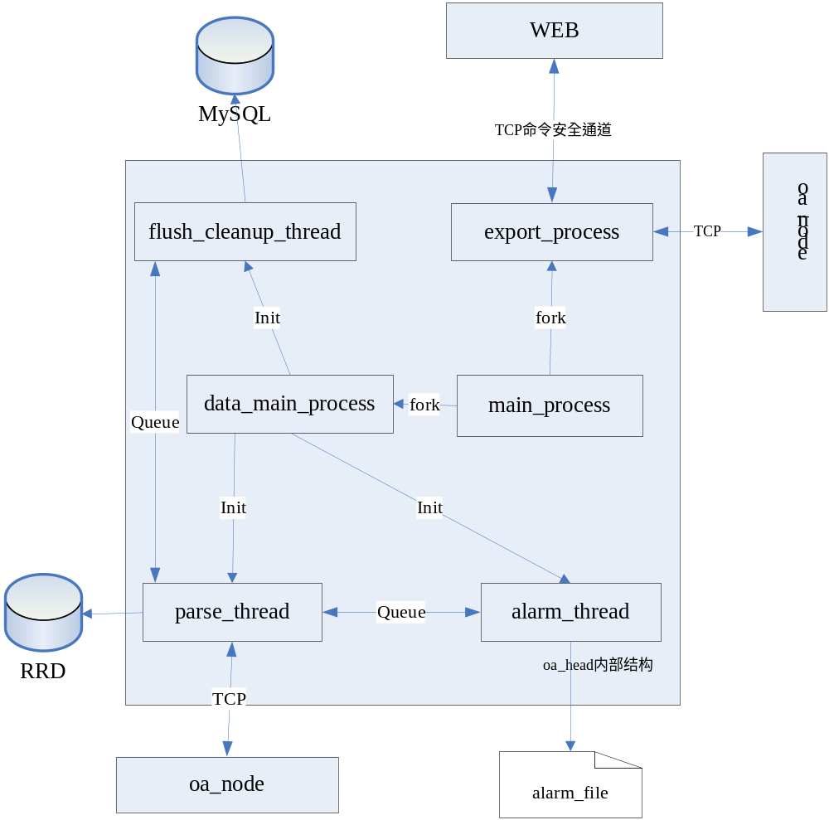
图2-7 oa_head内部结构

OA_HEAD
In Memory Storage
按树状结构保存的监控数据
Data processThread
每个数据源一个线程
解析xml，把每个metric的信息和每个数据源的汇总信息写入rrd数据库和更新到内存的树形结构里面
Datasource
Datasource
Summary&cleanup Thread
遍历树形结构,对整个grid的数据进行汇总和清理，同时写rrd和mysql
Export thread
接收上层的请求，然后将指定路径上的监控信息以XML的格式返回给上层
Other Head
WEB界面
Rrd&mysql
图2-3 目前oa_head内部结构
我们采用oa_head转发命令信息的方式，实现客户端执行远程命令的功能。结构如下
OA_HEAD
In Memory Storage
按树状结构保存的监控数据
Data processThread
每个数据源一个线程解析xml，把每个metric的信息和每个数据源的汇总信息写入rrd数据库和更新到内存的树形结构里面，并处理报警
Datasource
Datasource
Summary&cleanup Thread
遍历树形结构,对整个grid的数据进行汇总和清理，同时写rrd和mysql
Export thread
接收上层的请求，然后将指定路径上的监控信息以XML的格式返回给上层
Other Head
WEB界面
rrd&mysql
AlarmThread
接收报警信息并用http协议发送到报警服务
ProxyThread
接收报警信息并用http协议发送到报警服务
Oa_node
图2-4新的oa_head内部结构

三、接口设计

3.1 客户端接口设计
正文

3.1.1 oa_monitor接口
正文

3.1.2 oa_command接口
正文

3.1.3 oa_collect接口
正文

3.1.4 oa_network接口
正文

3.2 服务端接口设计
服务端的主要功能有：
1. 轮询拉取数据源的数据进行解析汇总和持久化(写rrd数据或者写mysql)
2．接收上层head的数据请求并发送数据
3. 处理报警
4. 转发web端发送的指使oa_node运行的命令
根据功能的不同我们将oa_head分割成五类线程来实现，他们分别是Data process thread，Alarm thread，Summary and Cleanup thread，Export thread，Proxy thread下面分别简要介绍一下这几类线程的接口。

3.2.1 Data_process_thread接口
主要实现拉取特定数据源的信息，并解析，持久化。
Init
（
data_source_info_t *ds, ///线程对应的数据源信息
source_t *root， ///共享内存数据结构的根节点
config_var *p_config， ///配置信息
i_ring_queue *p_queue， ///用于和alarm_thread通信用的队列
int grid_id, ///所在grid的id
void *p_rrd ///rrd操作对象
）

3.2.2 Alarm thread接口
接收报警信息，并用http协议发送到报警服务器。
Init
（
const config_var *p_config, ///配置信息
///保存所有数据源线程的队列的map，用于和data_process_thread通信
ds_queue_map_t *p_queue_map
）

3.2.3 summary&cleanup_thread接口
汇总和清理，并写监控信息到rrd和mysql。
Init
(
const config_var *p_config, ///配置信息
source_t *p_root, ///共享内存数据结构的根节点
int grid_id, ///所在grid的id
rrd_handler *p_rrd, ///rrd操作对象
db_info_t *p_db_info,///数据库信息
int *p_root_reported///标志本head信息是否已经上报的标志位
)

3.2.4 export_thread接口
Init
（
const config_var *p_config, ///配置信息
source_t *p_root, ///共享内存数据结构的根节点
int *p_root_reported,///标志本head信息是否已经上报的标志位
i_ring_queue *p_send_queue, ///保存转发的命令包，用户和proxy thread通信
i_ring_queue *p_response_queue ///保存从oa_node返回的包，用于和proxy thread通信
）

3.2.5 proxy_thread接口
Init
（
const config_var *p_config, ///配置信息
i_ring_queue *p_send_queue, ///保存转发的命令包，用户和export thread通信
i_ring_queue *p_response_queue ///保存从oa_node返回的包，用于和export thread通信
）

四、数据结构设计

4.1 客户端数据结构
正文

4.1.1 oa_monitor涉及的关键数据结构
正文

4.1.2 oa_command涉及关键的数据结构
正文

4.1.3 oa_collect涉及的关键数据结构
正文

4.2 服务端数据结构

正文

4.2.1 parse_thread涉及的关键数据结构
正文

4.2.2 cleanup_thread涉及的关键数据结构
正文

4.2.3 summary_thread涉及的关键数据结构
正文

4.2.4 export_thread涉及的关键数据结构
正文

五、数据库结构设计

六、结构存在的局限性
1、 因每个客户端都有个oa_command模块，而命令中转服务放在oa_head中，所以要求oa_head服务与数据源中所有的服务器都能连通；
2、

